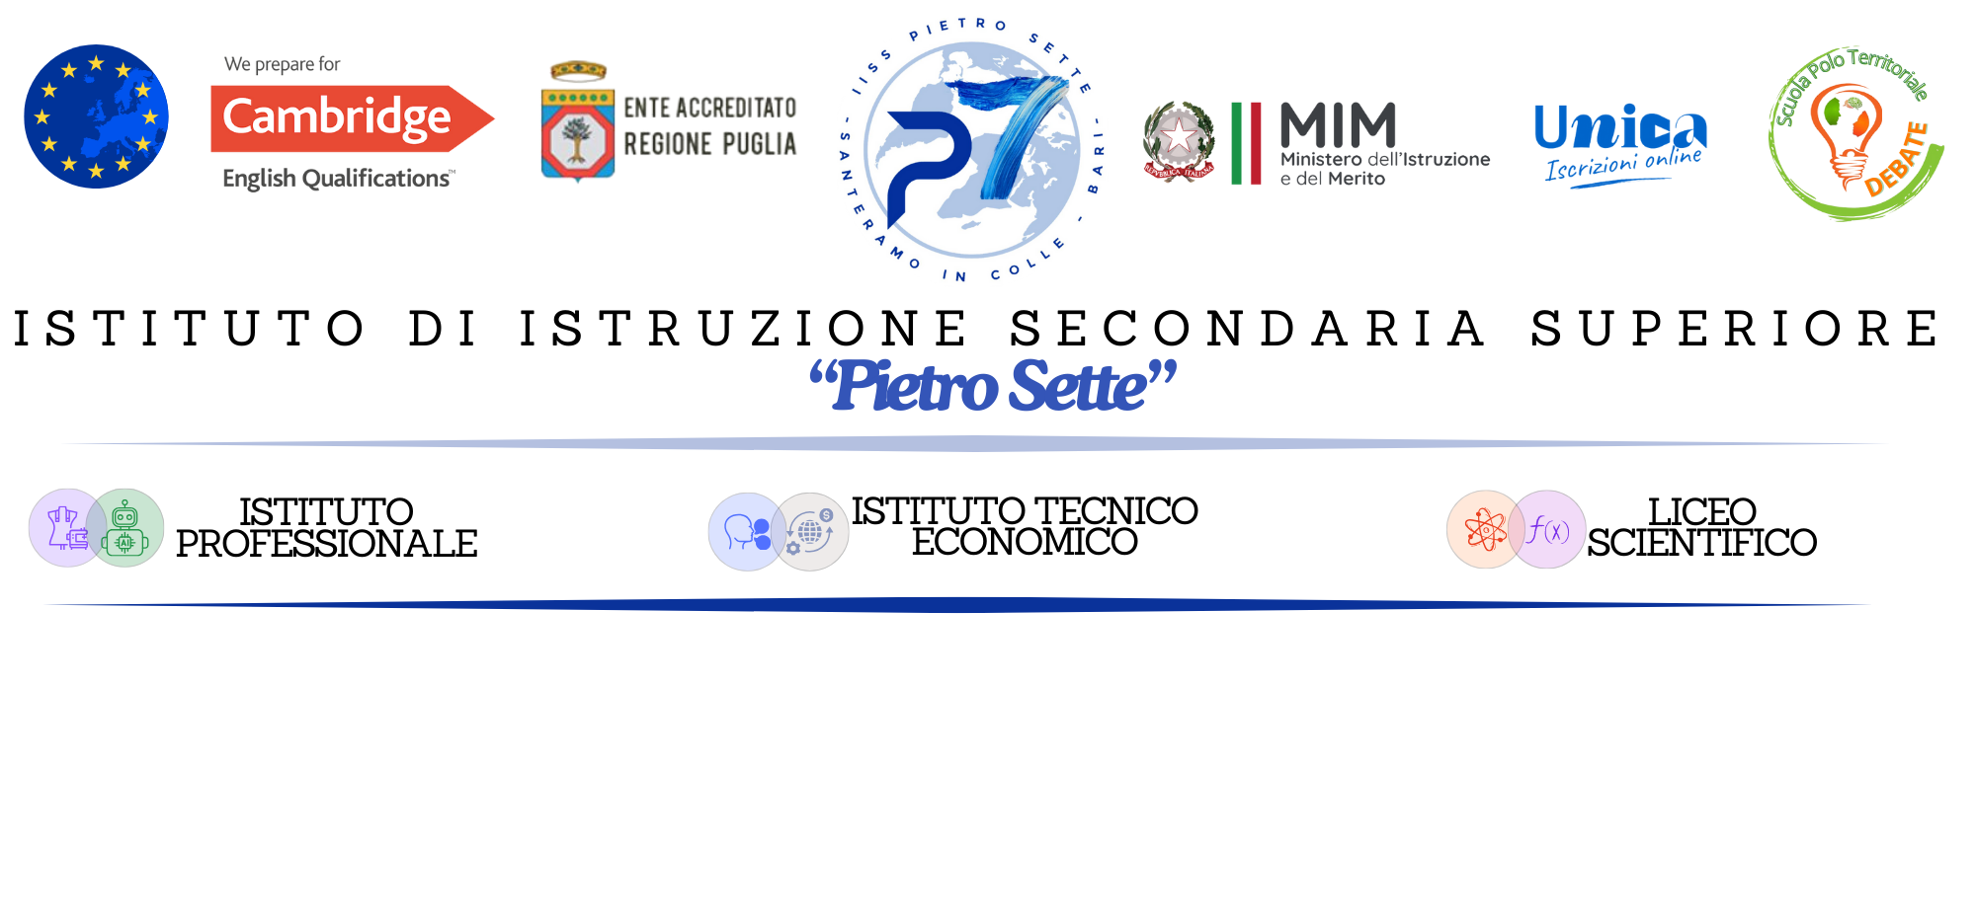

PROGRAMMA SVOLTO DI RELAZIONI INTERNAZIONALI

ANNO SCOLASTICO 2024/2025

CLASSE 4^ A RIM

DOCENTE: Prof.ssa **Vincenza Ferro**

**La dimensione macroeconomica**

-Intervento pubblico nell’economia

-La politica economica

-Lo Stato sociale

-La contabilità nazionale

**Prodotto e reddito nazionale**

-Il prodotto nazionale e prodotto interno

-Il reddito nazionale

-Il bilancio economico nazionale

-I consumi e gli investimenti

**L'equilibrio del reddito nazionale**

-Equilibrio di piena occupazione e la teoria keynesiana

-La domanda aggregata e la piena occupazione

-La politica economica e la piena occupazione

**La distribuzione del reddito**

-Il problema distributivo

-La distribuzione funzionale personale e territoriale

**La Moneta**

-Funzioni e tipi di moneta

-L'offerta di moneta e il moltiplicatore dei depositi

-La domanda di moneta e il suo valore

-L’equilibrio tra domanda e offerta di moneta

-La teoria quantitativa della moneta e il mercato monetario

- Il ruolo della Banca d’Italia

**L’inflazione**

-L’inflazione: concetto, intensità e misura

-L’inflazione: cause, effetti e rimedi

Gli Studenti Il Docente

**Prof.ssa V. Ferro**

_______________________________ _____________________________

________________________________